ESENYURT İLÇE MİLLİ EĞİTİM MÜDÜRLÜĞÜ OKUL TANITIM FORMU

|  |  |  |  |  |  |  |
| --- | --- | --- | --- | --- | --- | --- |
| İLÇESİ | ESENYURT | | | | | |
| OKULUN ADI | SİTELER ORTAOKULU | | | | | |
| OKUL ADININ VERİLME GEREKÇESİ | Bölgemizin yapılaşma şeklinin genelde site şeklinde olmasından dolayı bu ad verilmiştir. | | | | | |
| OKULUN ADRESİ /TELEFONU | Gökevler mah. 538 sk. No:5 Esenyurt - İstanbul / 0216 852 76 52 | | | | | |
| OKUL MÜDÜRÜ/TELEFONU | Ferdi Altın 0505 319 56 78 | | | | | |
| OKULUN AÇILIŞ TARİHİ | 2016 | | | | | |
| ÖĞRETİM ŞEKLİ | TAM GÜN EĞİTİM | | | | | |
| OKUL İLE İLGİLİ BİLGİLER | Anasınıfı | 5. sınıf | 6. sınıf | | 7. sınıf | 8. sınıf |
| ÖĞRENCİ SAYISI | 61 | 398 | 356 | | 364 | 316 |
| TOPLAM ÖĞRENCİ SAYISI | 1495 | | | | | |
| ŞUBE SAYISI | 4 | 8 | 8 | | 8 | 8 |
| ÖĞRETMEN SAYISI | 1 Müdür + 3 Müdür Yard. 61 Kadrolu Öğretmen + 3 Ücretli Öğretmen Toplam= 68 | | | | | |
|  | **VAR / YOK** | | | **KAPASİTE** | | |
| OKUL BAHÇESİ-GELENEKSEL OYUN ALANI | VAR | | |  | | |
| KONFERANS SALONU | VAR | | | 170 KİŞİ | | |
| SPOR SALONU | VAR(ORTAK) | | |  | | |
| YEMEKHANE | VAR | | | | | |
| FATİH PROJESİ UYGULANIP -UYGULANMADIĞI | UYGULANIYOR | | | | | |
| RESİM ATÖLYESİ | VAR | | | | | |
| MÜZİK ODASI | VAR | | | | | |
| TEKNOLOJİ TASARIM ODASI | VAR | | | | | |
| DESTEK ODASI | VAR | | | | | |
| MASAL ODASI | VAR | | | | | |
| LABORATUVAR | VAR | | | | | |
| BİLİŞİM VE TEKNOLOJİ SINIFI | VAR | | | | | |
|  |  | | | | | |

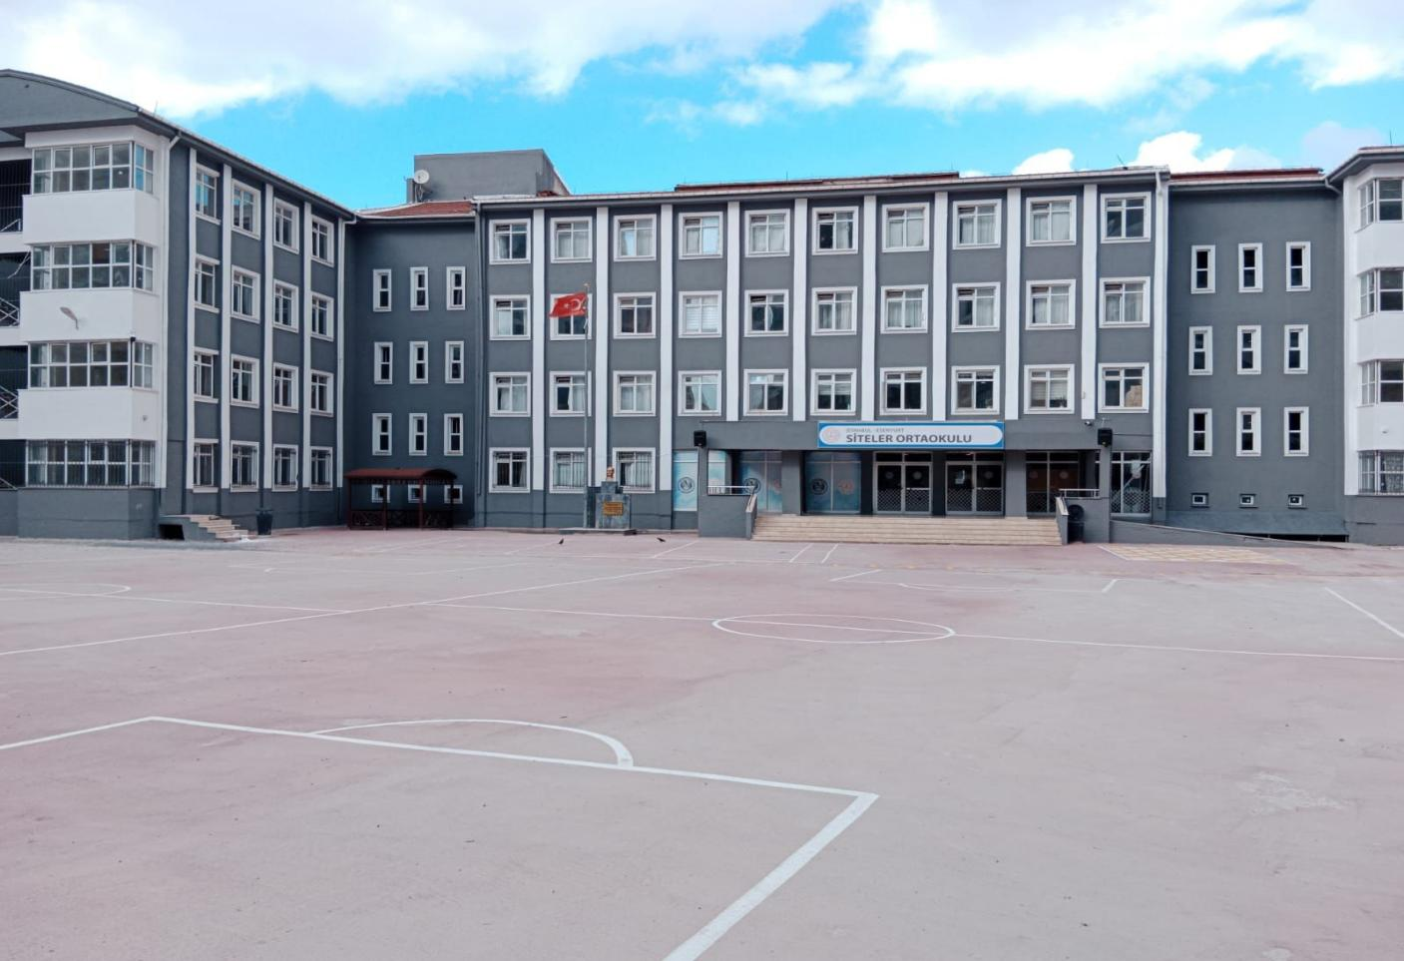

Ön Cephe

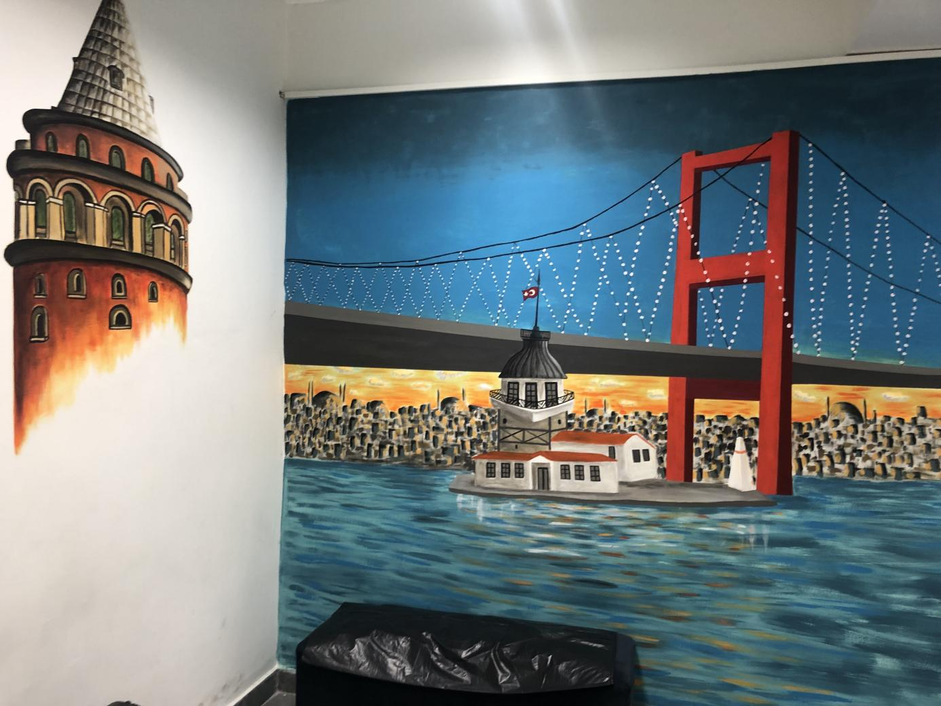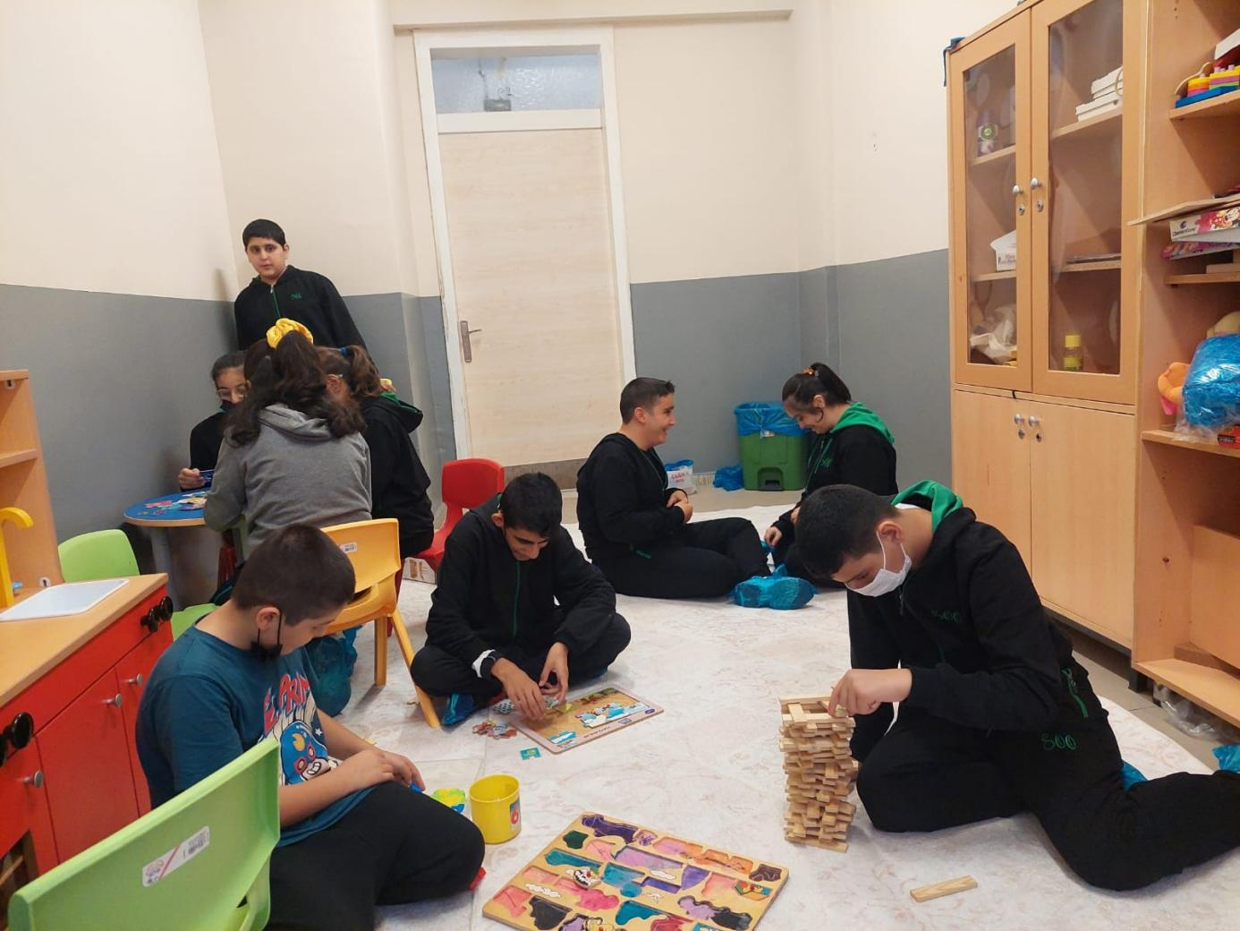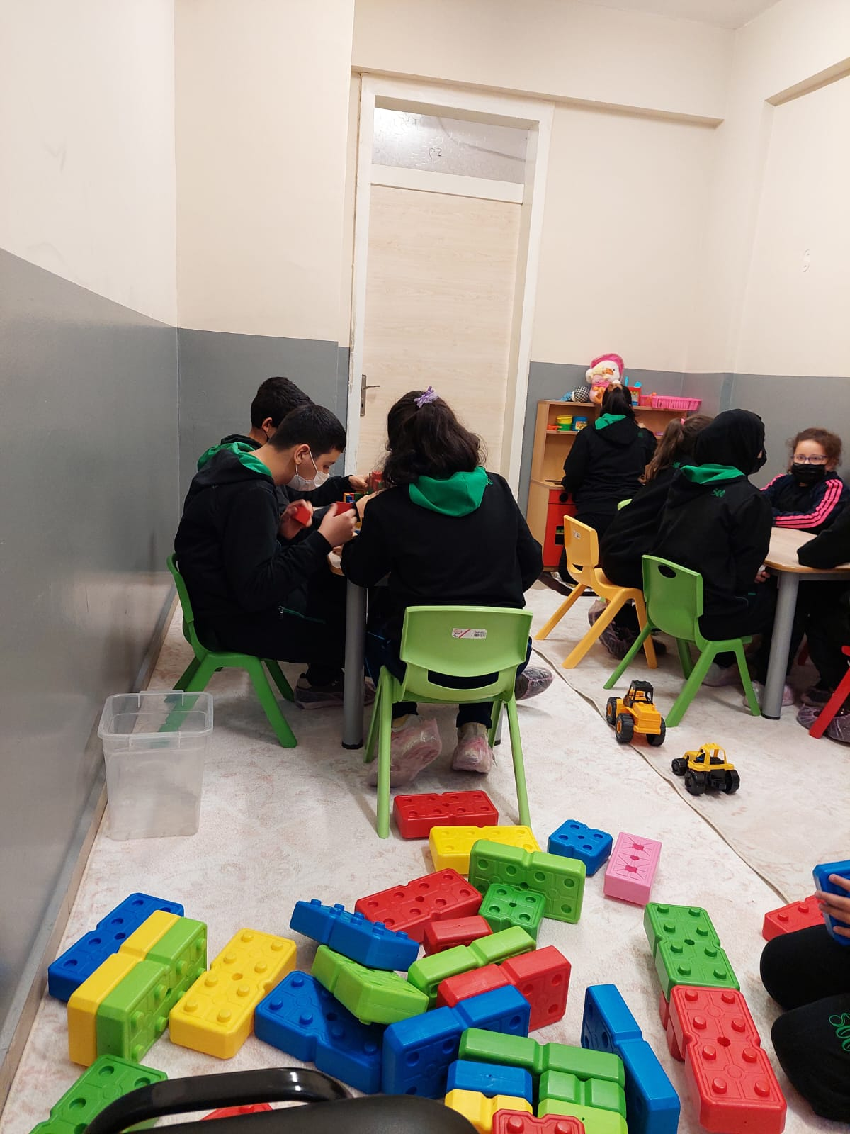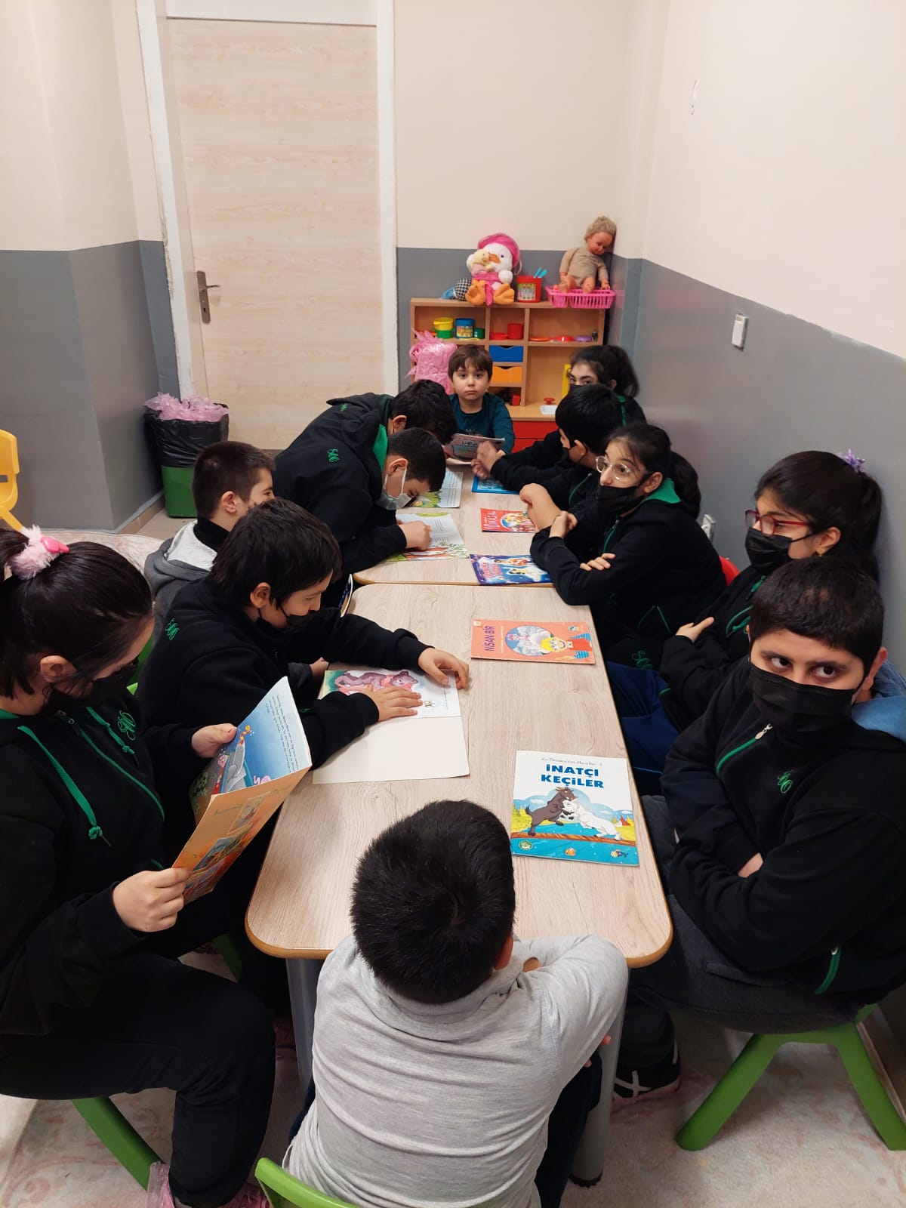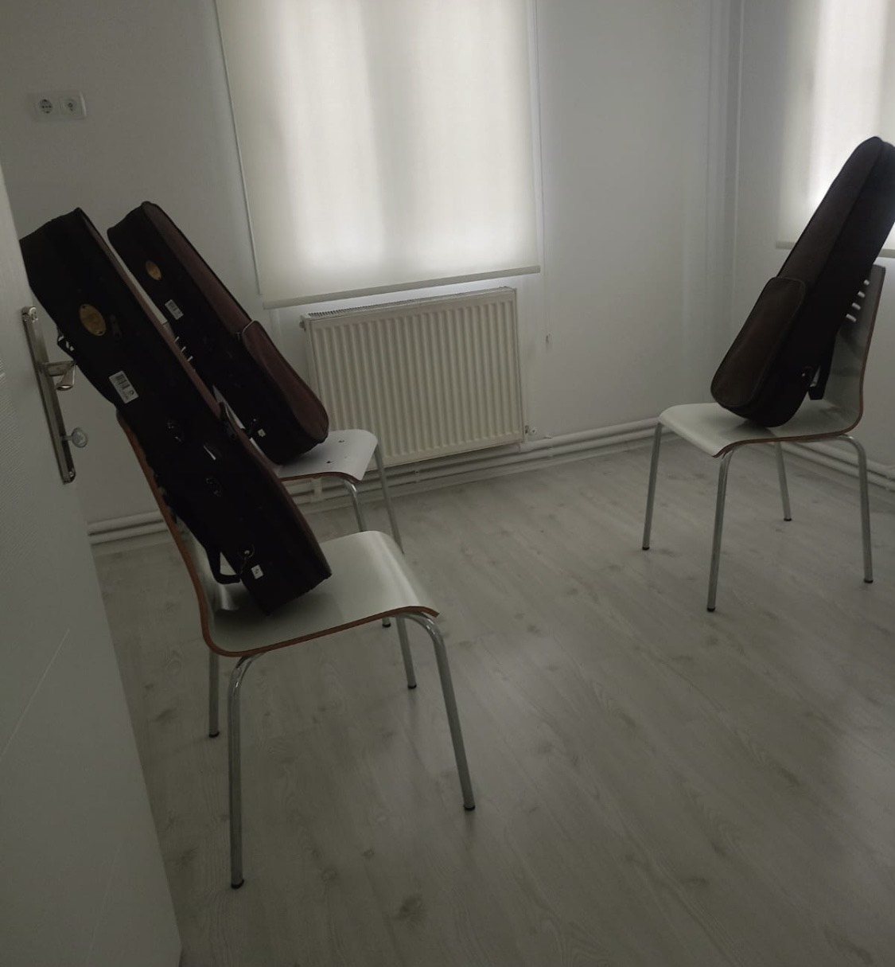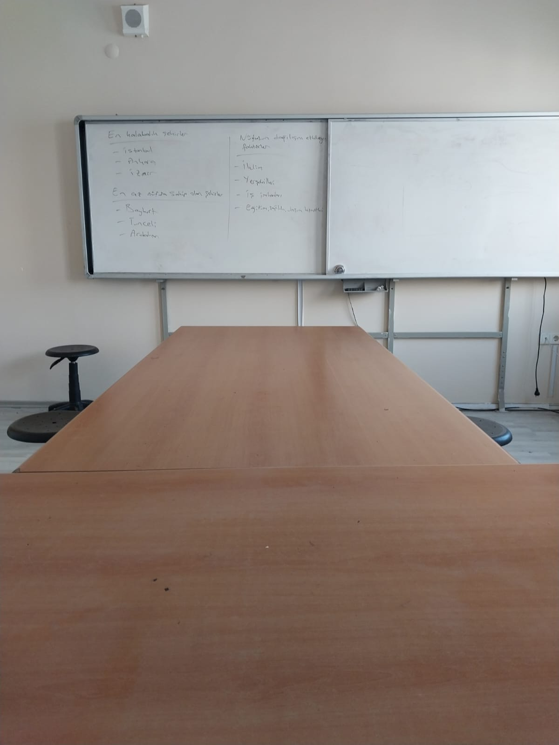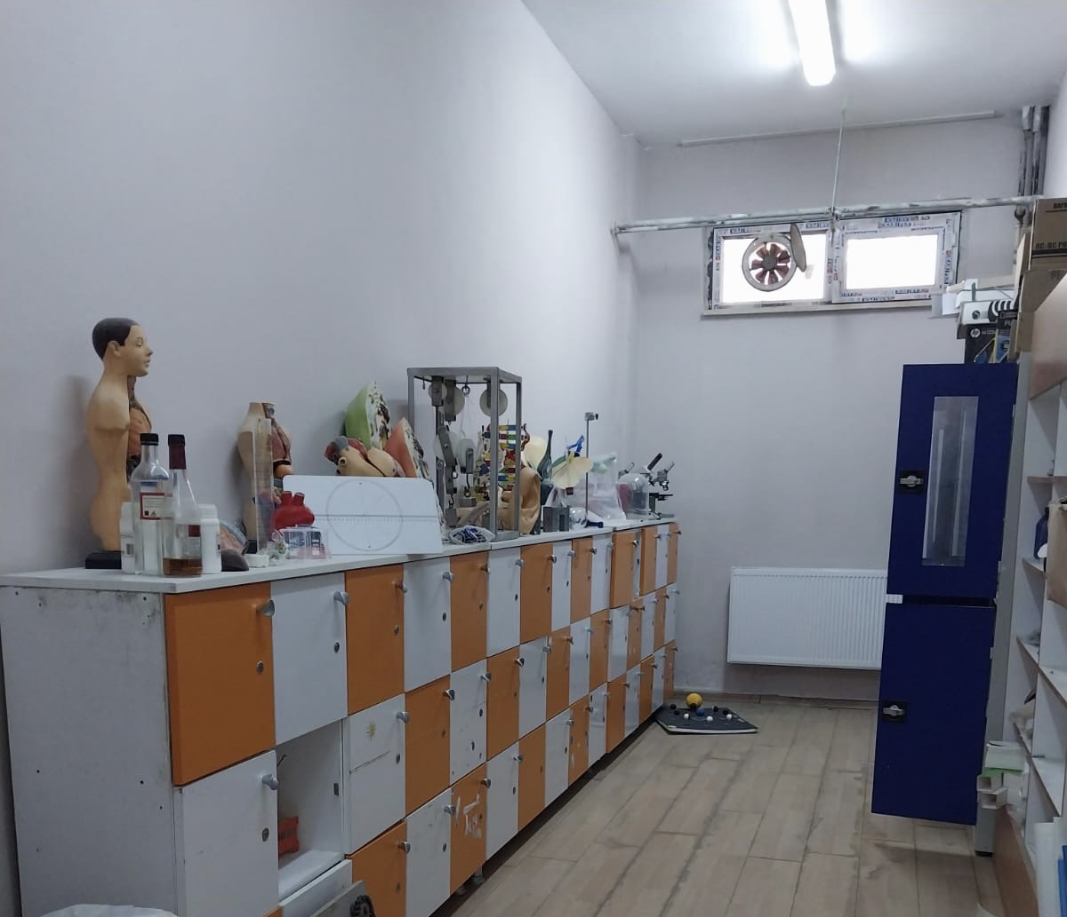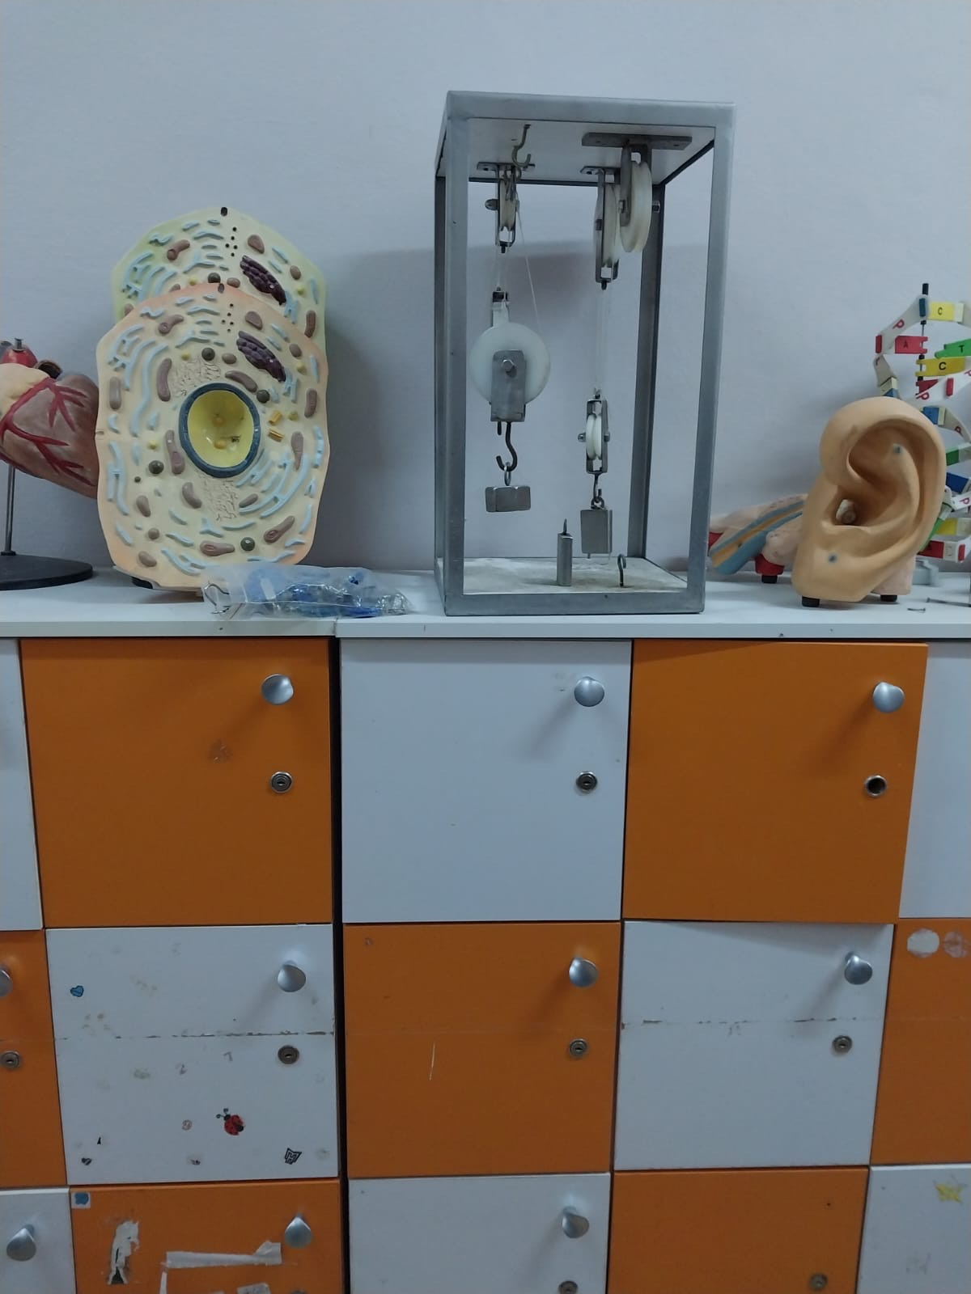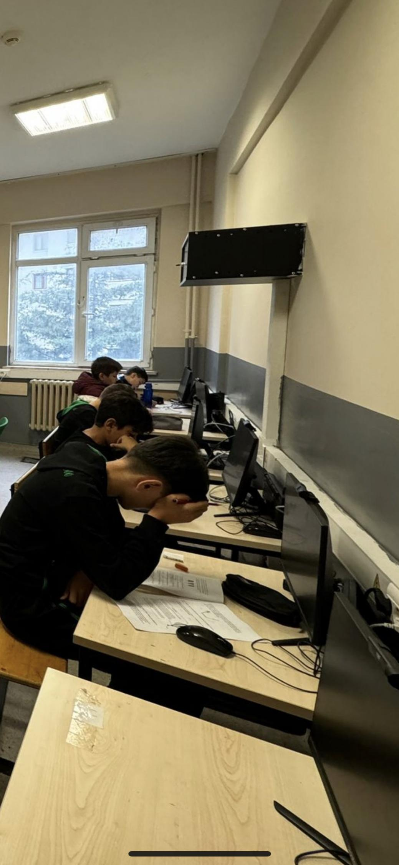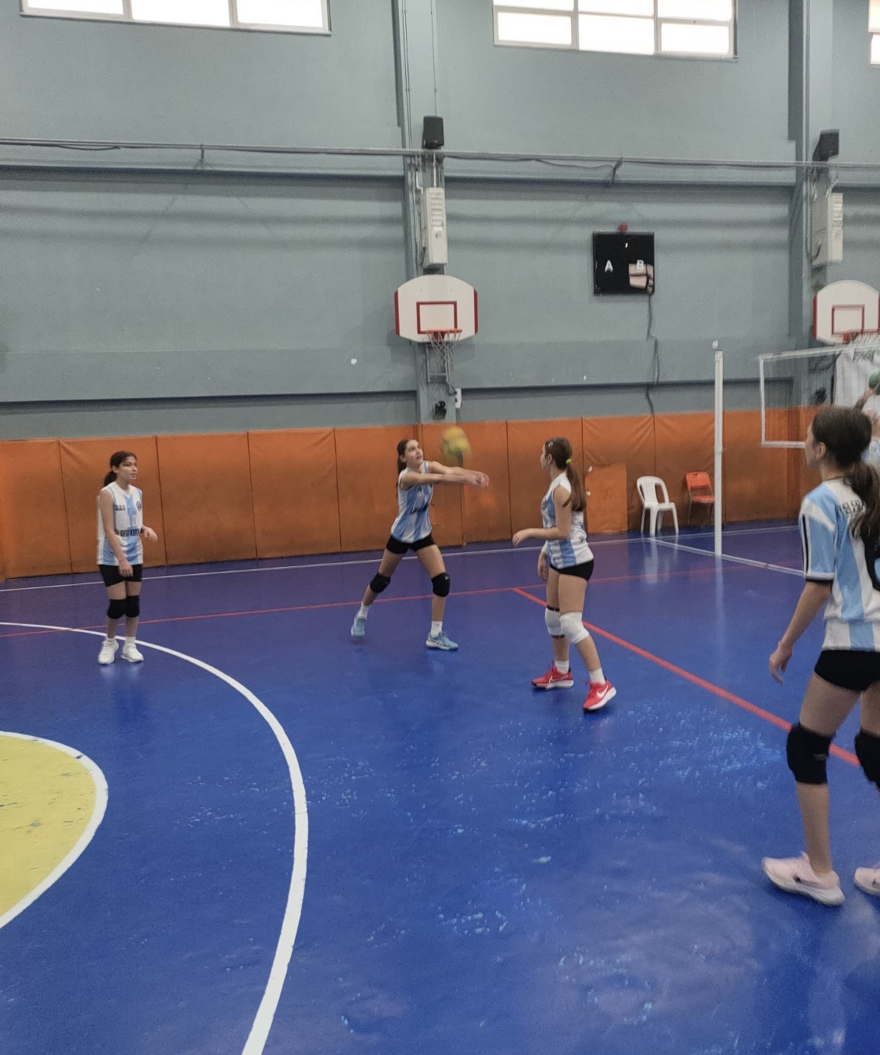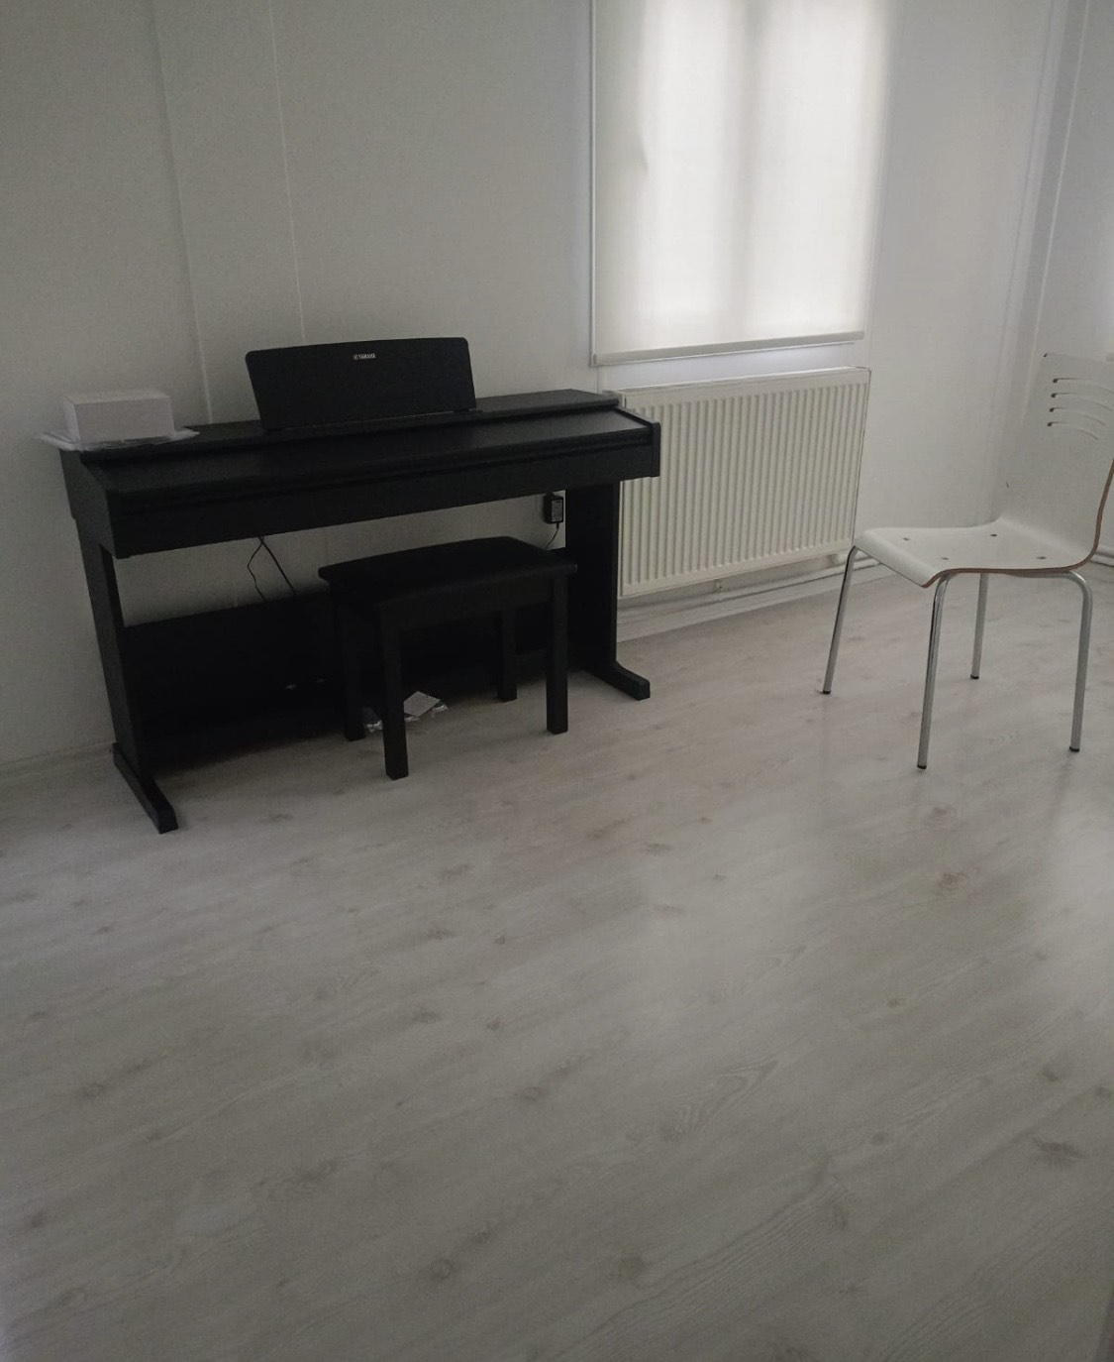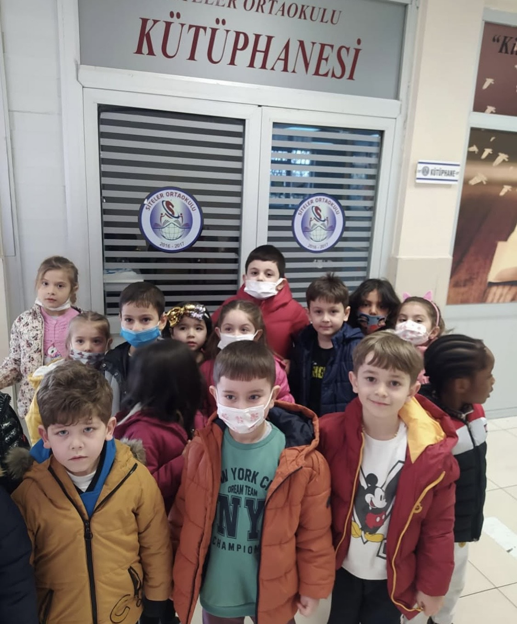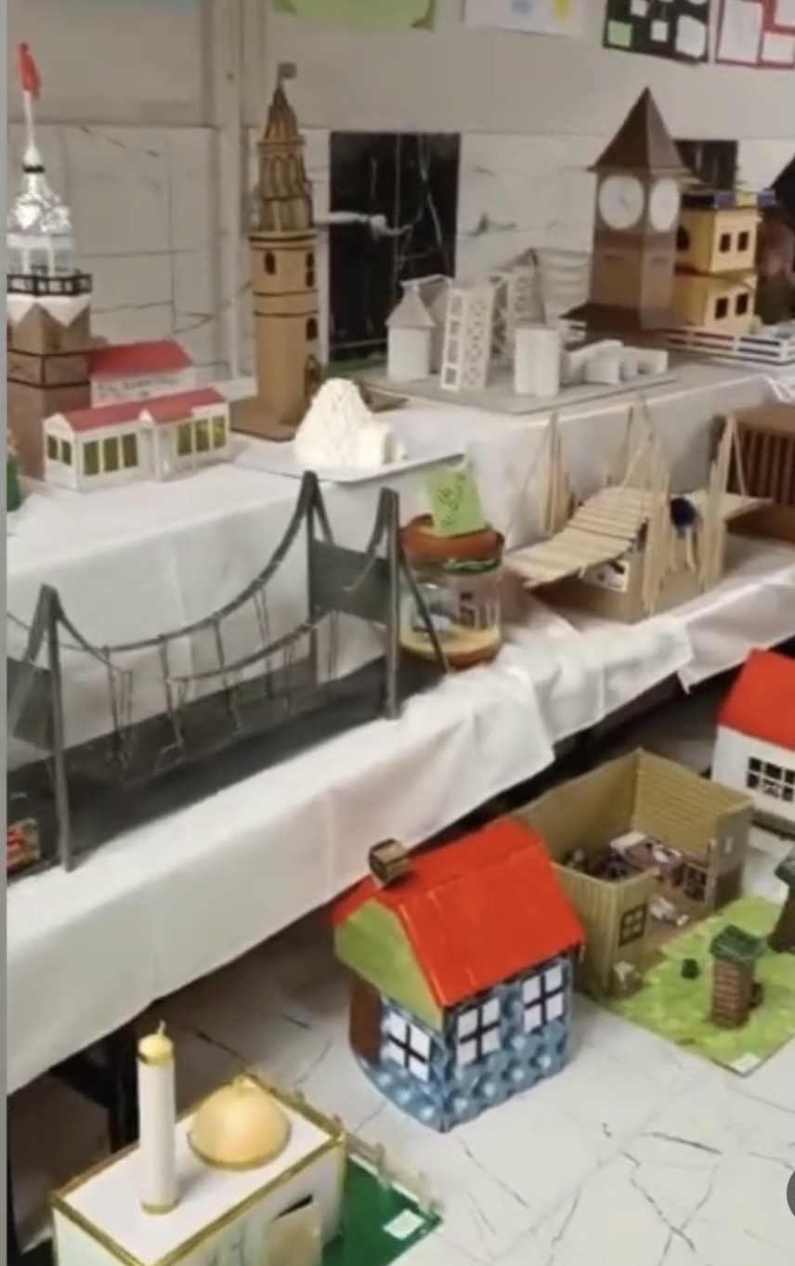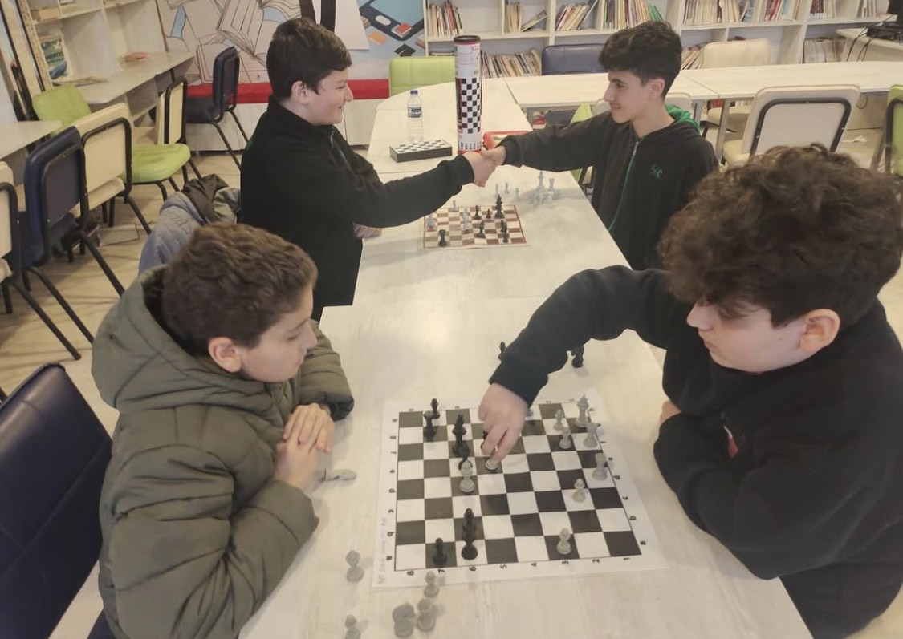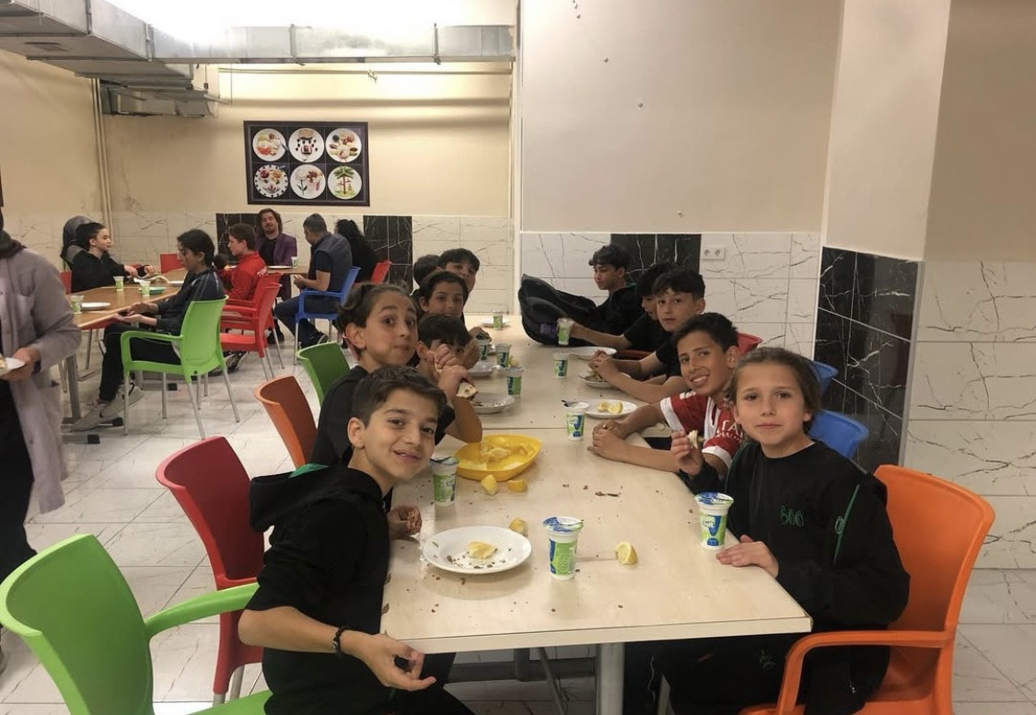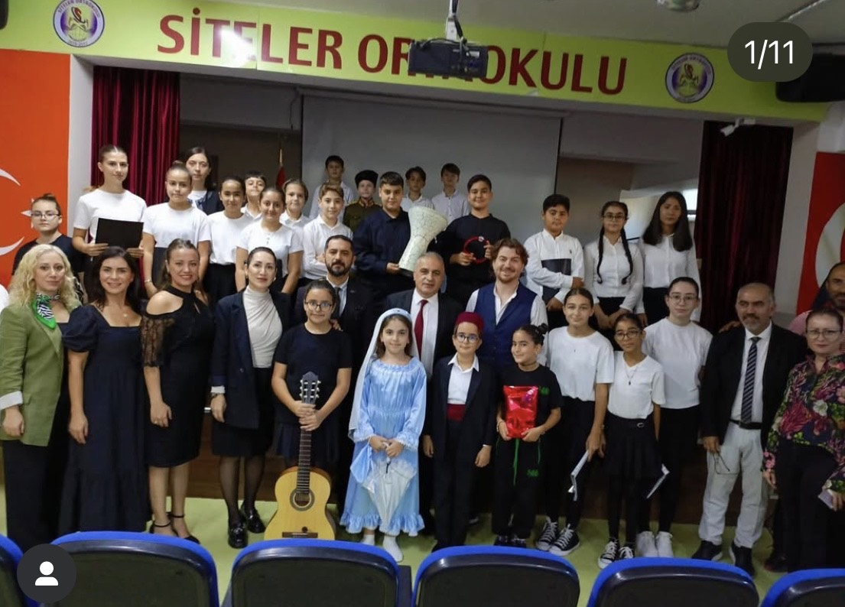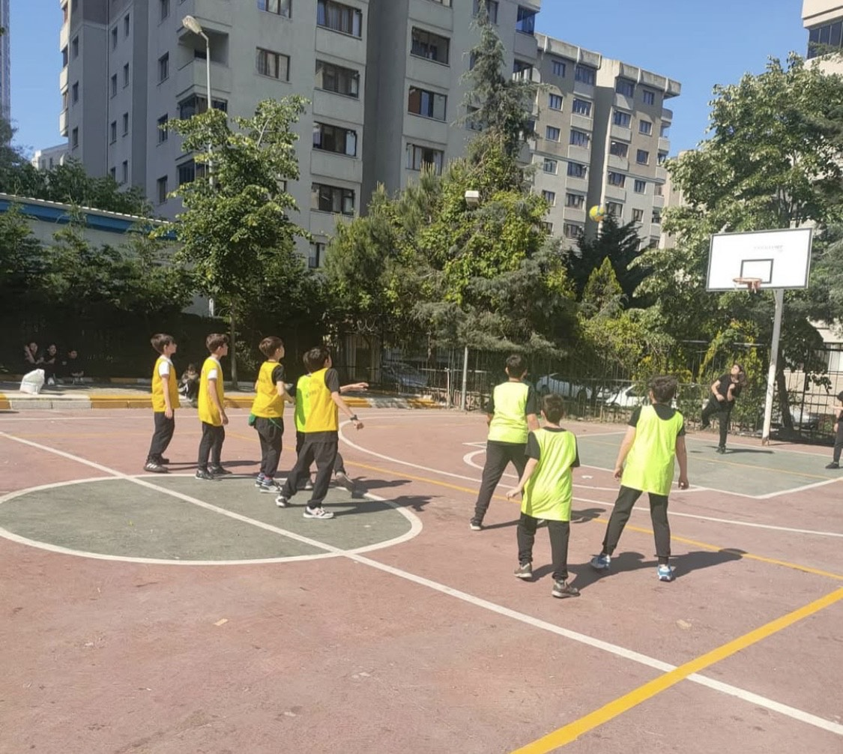

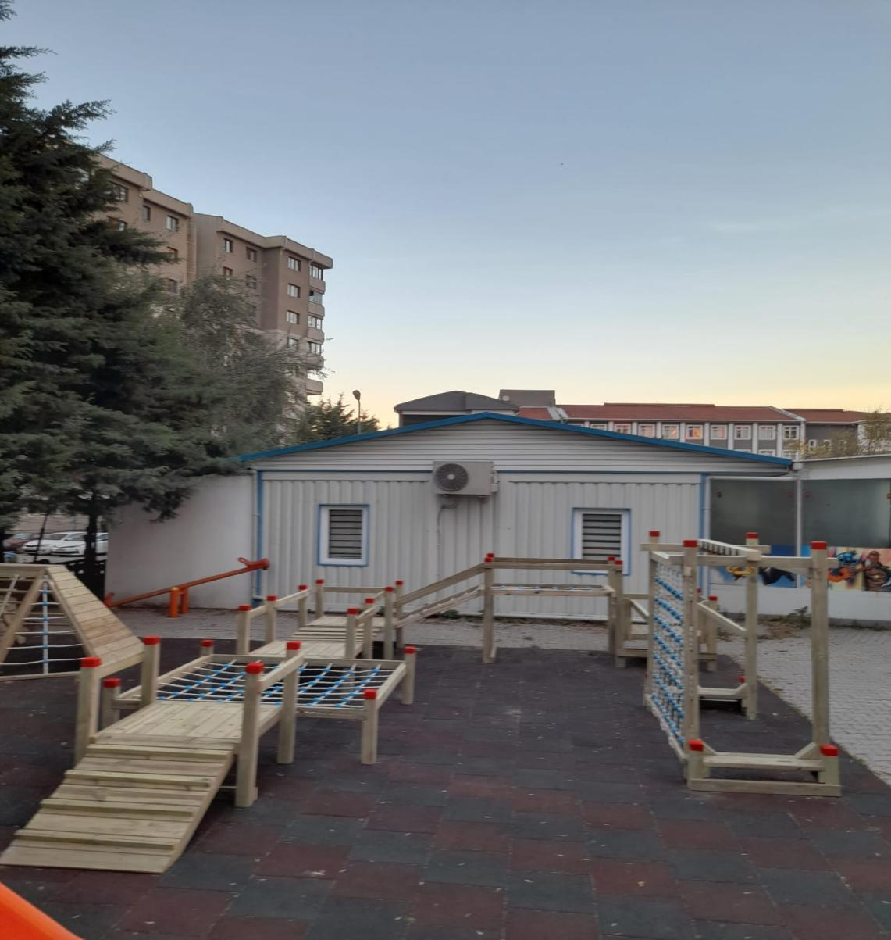

Anasınıfı Bahçesi

**SİTELER ORTAOKULU**

Okul Dış Cephe

**SİTELER ORTAOKULU**

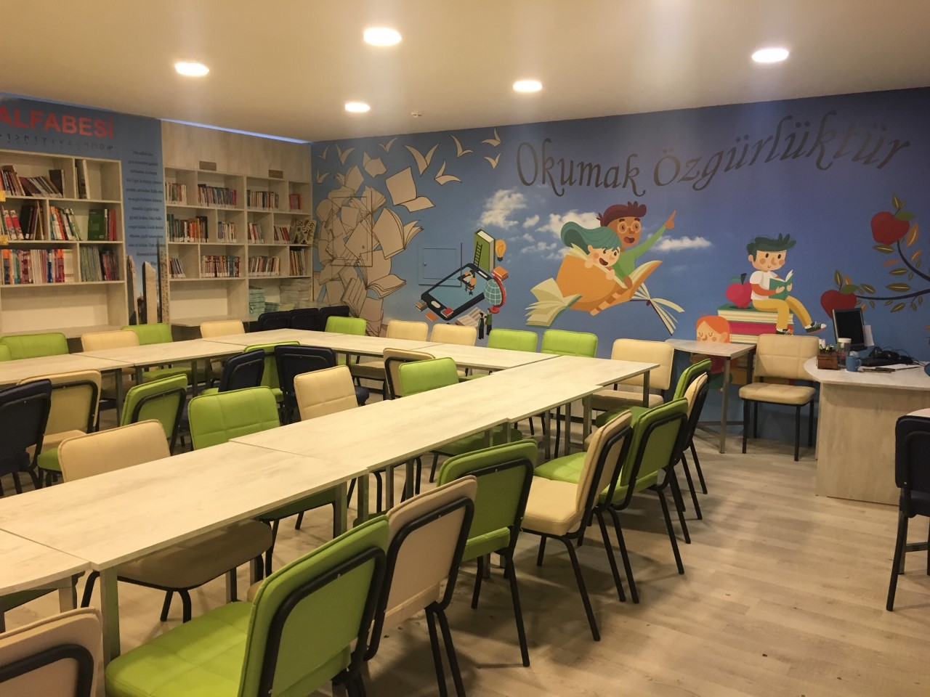

Kütüphane

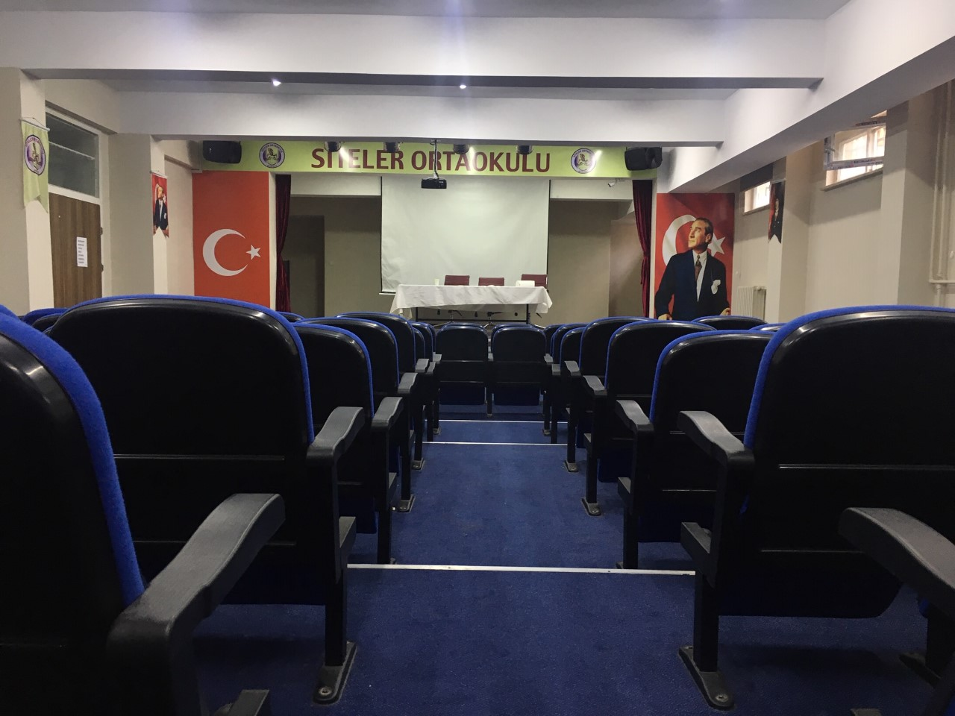

Konferans Salonu

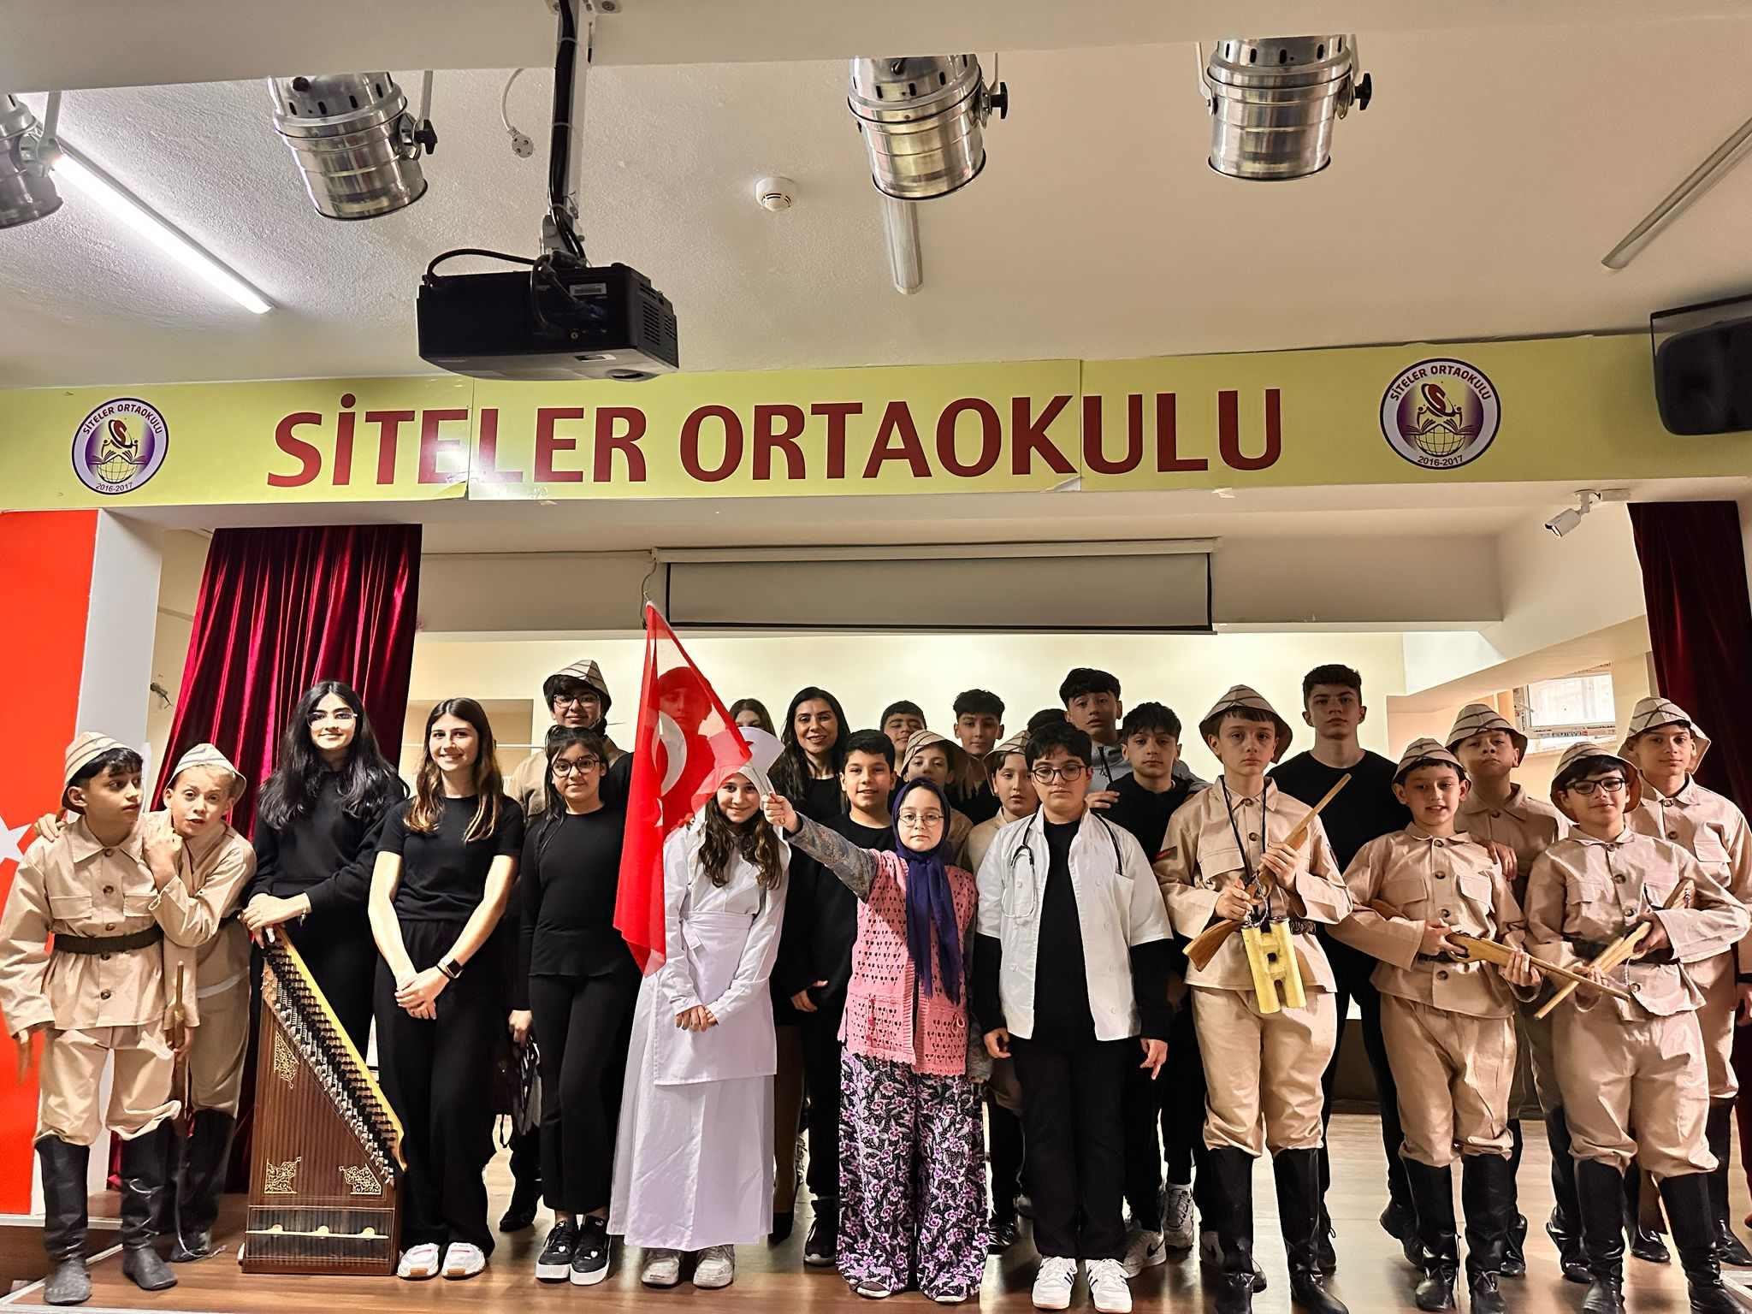

Okul Kütüphanesi